جشنواره ملی تجربه های موفق مدارس
شناسنامه اثر (فقط برای یک تجربه)
1.مشخصات مدرسه
نام مدرسه : دبستان پروین اعتصامی دخترانه پسرانه
استان : خوزستان نام شهر: آبادان منطقه / ناحیه دوره تحصیلی : دوره اول ابتدایی دوره دوم ابتدایی دوره دوم متوسطه

2.مشخصات همکاران
نام مجری (مجریان) اصلی: خیریه رشیدی
نام سایر همکاران : ناهید کنجکاو – خاطره بهرامیان – مریم رعیت دوست
شماره تماس (همکار اصلی): 09163347136
نشانی ایمیل:

3.مشخصات تجربه موفق:
3-1 عنوان تجربه :
بانوان کارآفرین فرهنگی (بکاف)
3-2 حیطه مرتبط تجربه :
مدیریت و برنامه ریزی فرآیند آموزش فعالیت فرهنگی و پرورشی مشارکت والدین و جامعه محلی فضا و تجهیزات اقتصاد مدرسه و توسعه منابع امور ویژه آموزش و تحقق حقوق شهروندی

3-3 . مخاطبان این تجربه :
معلمان علاقه مند دوره ابتدایی
3-4 . طول دوره اجرا (زمان شروع و پایان) :
1/08/97 تا کنون
3-5. هدف (اهداف) تجربه :
1- ارتقای توانمندی حرفه ای معلمان
2-توسعه فرآیند مشارکت معلمان در فرآیند اقتصاد مدرسه و توسعه منابع
3-6 . شرح مختصر تجربه :
کارگروه بافتنی آموزشگاه که متشکل از معلمان آموزشگاه و سایر معلمان علاقه مند بود پس از آموزش بافتنی اقدام به تولید کیف، عروسک و سر مدادی بافتنی نمود با برگزاری نمایشگاه با حمایت کمیته بانوان اداره آموزش و پرورش شهرستان آبادان تولیدات کارگروه در نمایشگاه عرضه گردید و درآمد حاصل از تولیدات صرف هزینه آموزشگاه و دانش آموزان ایتام و بی بضاعت گردید .
3-7 . نتایج بدست آمده ، محدودیت های اجرا و آثار تجربه :
نتایج:
1-استفاده از سر مدادی ها و عروسک های بافتنی برای اجرای نمایش و قصه گویی و سهولت در یادگیری ، تلفیق آموزش و بازی باعث غلاقه مندی فراوان دانش آموزان گردید .
2-بازخورد نمایشگاه افزایش تعداد سفارشات و این امر کمک به اقتصاد مدرسه و همکاران گردید.
3-درخواست سفارش از کشور عراق داشتیم که توسط کمیته بانوان منطقه آزاد و بازرگانی مورد بررسی است
4-درآمد حاصل از نمایشگاه صرف امور مدرسه و کمک به دانش آموزان ایتام و نیازمند قرار گرفت که مورد توجه همکاران قرار گرفت.

محدودیت ها :
1-توجه به فنی حرفه ای مدارس ابتدایی و آموزش حرفه ها به معلمان و انتقال آن به دانش آموزان باید مورد توجه قرار گیرد که متاسفانه با توجه به سند تحول بنیادین و تاکید بر آموزش مهارتها به دانش آموزان اما به معلمان توجه ویژه و حتی دوره های ضمن خدمت موثر تشکیل نشده است .
2-همانطور که کارگروه برای کارگروه خود نام بکاف را انتخاب کرد باید به عنوان برندی ثبت شود و مورد حمایت قرار گیرد که در نیمه راه رها نشود .مدارس دارای ظرفیت های ویژه هستند که باید شناسایی و معرفی شوند .
3-8. فهرست ضمایم و مستندات
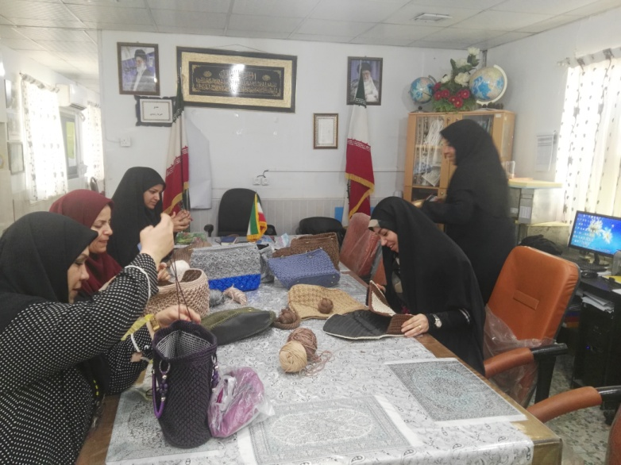 | 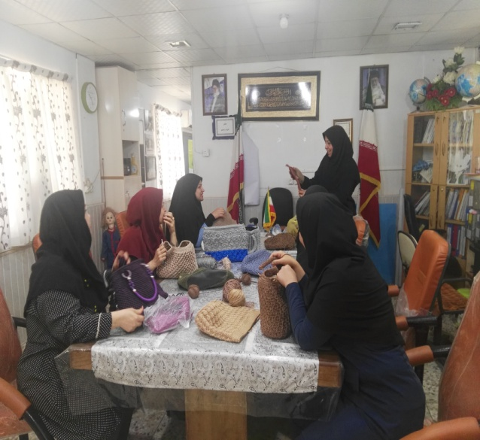
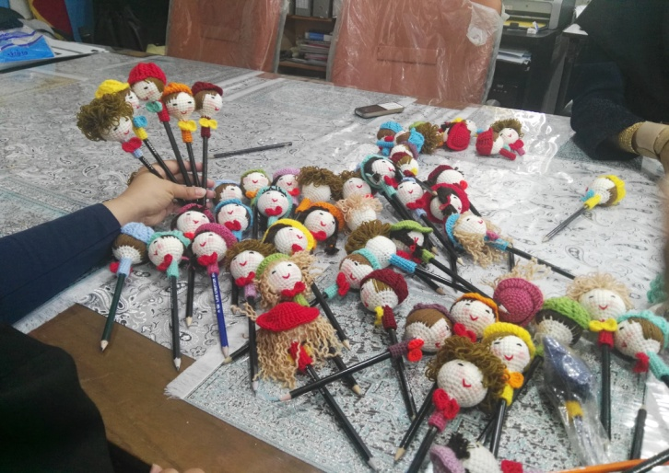 | 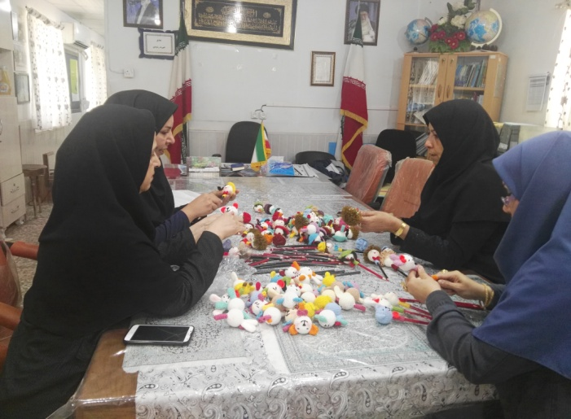

-9. شرح کامل تجربه:
در حال حاضر سرانه دولتی برای مدارس کاهش یافنه است . البته این تنها خاص کشور ما نیست بلکه در بسیاری از کشورها بودجه دولتی کاهش یافته است و با این شرایط بسیاری از کشورها مدارس هم مانند شرکت ها اداره می شوند . در ان شرایط باید از ظرفیت های مدارس استفاده نمود. مدیران و معلمان و .. باید بتوانند مهارتهای اساسی کارآفرینی را ایجاد کنند و در حفظ و موفقیت امور آموزش و پرورش دانش آموزان بکوشند و در واقع عصاره کارآفرینی در درک و بهره برداری از فرصت هاست . وظیفه آموزش صحیح مهارت های اجتماعی و کسب و کار ، یکی از وظایف معلم ها است . آموزش کارآفرینی در دوره ابتدایی اهمیت فراوانی دارد زیرا مهم ترین دوره تحصیلی در تمام نظام های آموزش و پرورش جهان دوره ابتدایی است و . این دوره پایه و اساس آموزش در دوره های بعدی زندگی است و در رشد مفاهیم و معانی کودک در زندگی روزمره با آنها مواجه است ، نقش ممی بر عهده دارد . دوره ابتدایی سنگ بنای آموزش است بنابراین بهترین دوره برای آشنایی با مفاهیم همچون کار و آینده نگری شغلی است . دانش آموزان دوره ابتدایی است . چرا که در طول سالهای اولیه دبستان نقش کودکان شکل می یگیرد . با وجود ناشناخته های بازار کار آینده بسیار مهم است که به دانش آموزان مهارتهای لازم برای فرصت آفرینی آموزش داده شود. راه و روش های زیادی وجود دارد که معلم ها می توانند برای روشن کردن راه دانش آموزان بکار گیرند . بجای آنکه تمام تمرکز خود را به روش های سنتی آموزش مدرسه ای معطوف کنند می توانند به عنوان یک راهنما و مربی همراه دانش آموزان باشند و به آنهافرصت دهند تا راه را پیدا کنند . تحول در آموزش و پرورش از مدرسه شروع می شوند و کلید این تحول معلم است برنامه ملی نشان می دهد که مدیر رهبر آموزش در مدرسه است و در واقع تحول با مدیران محقق می شود . مدیر مدرسه مسئول تامین و توسعه محیط یادگیری برای توسعه و شکوفایی استعدادهای دانش آموزان است در این راستا مدیریت دبستان پروین اعتصامی درس هنر شهرستان آبادان هم می باشد شهریور سال 97 در پروژ مهر تاکید بر تلاش معلمان بر کارآفرینی و ایجاد فرصت برای خلق محیط یادگیری جدید را سر لوحه خود قرار دادند که پس از نظرسنجی و مطرح کردن کار در شورای معلمان و مدرسه در آبان ماه 97 اقدام به برگزاری کارگروه آموزش بافتنی دادند . و با شرکت همکاران در این کارگروه از بین علاقه مندان گروه بافتنی معلمان فرهتگی با حمایت کمیته بانوان اداره آموزش و پرورش را تحت نام بکاف که مخفف بانوان کارافرین فرهنگی می باشد را بنا نهادند و شروع به بافت کیف های مکرومه با قلاب و عروسکهای بافتنی آموزشی بی خطر و سرمدادی بافتنی کردند . کارهای تولید شده در نمایشگاهی عرضه گردید و مورد ا ستقبال بازدیدکننده ها و تشویق همکاران برای ادامه فعالیت گردید. دانش آموزان آموزشگاه از اینکه معلمان خود اقدام به این فعالینت نمودند و اصرار به فراگیری داشتند که برای اوقات فراغت تابستان برنامه ریزی شد تا دانش آموزان به همراهی مادران علاقمندشان در کلاسها شرکت کنند و آموزشهای لازم را به صورت رایگان فرا گیرد . انجام این فعالیت کمک موثری با اقتصاد مدرسه کرد . همچنین درآمدهای حاصل از نمایشگاه صرف تجهیز آموزشگاه و کمک به دانش آموزان بی بضاعت و ایتام گردید . پروژه کارآفرینی آمووزشگاه پروین باعث گردید تا سایر مدیران هم به دنبال فرصتهای دیگری در زمینه کارآفرینی باشند . بارزخورد اولیا دانش آموزان از طرح های خلاقانه باعث دلگرمی ایجاد انگیزه برای ادامه فعالیته گردیده است و تنوع کاری را به دنبال داشته است .

پیشنهادات:
1-توجه بیشتر به آموزش کارآفرینی در دوره های آموزشی پایه از جمله معلمان دوره ابتدایی
2- بالا بردن بینش کارآفرینی در معلمان از طریق دوره های ضمن خدمت و کارگاههای آموزشی
3- شناساندن و آموزش برنامه کارآفرینی به منظور بالا بردن روحیه کارآفرینی در میان مدیران ، معلمان و حتی دانش آموزان
4-تعامل مستمر گسترده مدارس ب محیط های اجتماعی،اقتصادی و تولیدی و پیوند عمیق همه جانبه مدارس با نیازهای جامعه به همراه استفاده بهینه از موقعیت های ملی و بومی هر منطقه
5- انتقال تجارب کارآفرینی مدارس از طریق ایجاد بانک اطلاعات در زمینه کارآفرینی مدارس

